简号 J1⑤26：残简（笔迹几不可辨）

来源出处
里耶古城一号井第五层出土，原整理号 5-26。
释文、注释：《里耶秦简牍校释》第一卷，第 14 页。
图版、单字字形：秦簡字形庫（www.kaom.net）《里耶1》。

图片
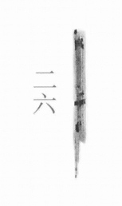
图1 里耶秦简 5-26 实物照片。出处：秦簡字形庫（www.kaom.net）《里耶1》图版。
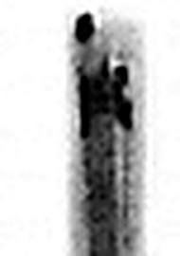 □ 《说文解字》未收此字。
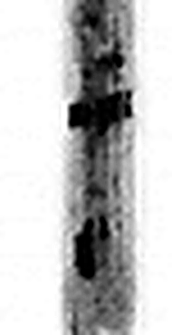 □ 《说文解字》未收此字。
图2 5-26 逐字字形与本义（共 2 字，按原简文字序）。字形出处：秦簡字形庫（www.kaom.net）《里耶1》；本义出处：《说文解字》大徐本。

释文
〼□□〼5-26

文字

书法
窄简，正面笔迹几不可辨。（据图1）

简牍形制
残简。（据图1）

书写方式
墨迹漫漶。（据图1）

美育价值
有些简只剩木条，字迹已随年岁褪去。

